Vlaamse Academici Mechelen

www.vamechelen.be vam@vamechelen.be

NIEUWSBRIEF OKTOBER 2025
Beste leden,

Hiermee nodigen we jullie vriendelijk uit op onze volgende voordracht:

Donderdag 23 oktober om 20 u

Cultuurcentrum Mechelen (koor)

Waar is ons vertrouwen?
Over sociale relaties in digitaal woelige tijden

Voordracht door
Pascal Gielen
Professor Cultuursociologie UA

Vertrouwen is de lijm van het samenleven. Maar wat als die lijm broos wordt in digitale tijden, waar algoritmes ons wantrouwen voeden en polarisatie de toon zet? In deze lezing gaat Pascal Gielen op zoek naar plekken van sociale warmte. Gebaseerd op zijn boek Vertrouwen. Bouwen op het cultureel gemeen laat hij zien hoe gedeelde kwetsbaarheden en culturele commons ons helpen om opnieuw een fundament van vertrouwen te leggen. Van een eenvoudig 'goedemorgen' tot kunstcollectieven en burgerinitiatieven: overal waar mensen samen betekenis en goesting scheppen, groeit een tegenkracht tegen het heersende bestuur en management van wantrouwen.

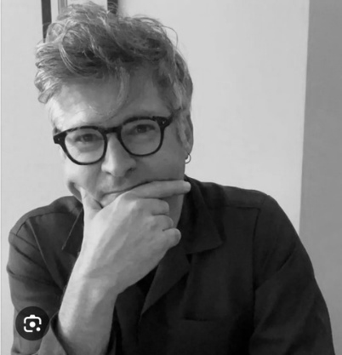
Pascal Gielen (1970) is schrijver en gewoon hoogleraar cultuursociologie, verbonden aan het Antwerp Research Institute for the Arts (ARIA) van de Universiteit Antwerpen. Hij leidt er de onderzoeksgemeenschap Culture Commons Quest Office (CCQO). Zijn onderzoek focust op de politieke en sociale context van creatieve arbeid en op de rol van de commons in cultuur en samenleving. De afgelopen jaren verrichtte hij veldonderzoek in oorlogs- en conflictgebieden. Hij is redacteur van de internationale boekenreeks Antennae en publiceerde een tiental boeken. Daarnaast levert hij geregeld bijdragen aan De Standaard en De Morgen.

Els Bouwen

